91. Vieno šviesos diodo valdymas naudojant skaitmeninį išėjimą (mikrovaldiklių elektronika)
Klasė, dalykas | 7–8 klasės, technologijos.
Numatoma veiklos trukmė | Apie 40 min.
Ugdomi mokinių gebėjimai pagal Pagrindinio ugdymo bendrąsias programas.  Technologijos | 1.1. Analizuoti aplinką ir procesus joje, nustatyti problemą, pateikti idėjų, kaip ją spręsti, formuluoti klausimus, kurie padėtų nustatyti problemos sprendimo sunkumus, siūlyti alternatyvių sprendimo variantų.  3.1. Analizuoti, kaip naudojamos medžiagos buityje.  4.2. Pagal sudarytą technologinę schemą atrinkti darbo priemones, medžiagas, organizuoti darbo vietą, saugiai, nuosekliai, kokybiškai, racionaliai gaminti gaminius, kontroliuoti technologinius procesus, sutvarkyti darbo vietą.
Mokinių pasiekimai pagal Integruoto gamtos mokslų kurso programą 5–8 klasėms | 8.7.1.3. Paaiškina buitinių elektros prietaisų svarbą gyvenimo kokybei ir geba juos rūšiuoti pagal paskirtį, naudojamą elektrinę galią; pagrindžia pažangių technologijų buityje reikšmę; paaiškina saugaus elgesio su elektros prietaisais principus; pasiūlo, kaip atsakingai rinktis buitinius elektros prietaisus, lyginant jų energinį efektyvumą, kad elektros naudojimas būtų tausus.
Probleminė situacija ir veiklos klausimas | Šviesos diodai plačiai naudojami elektroniniuose prietaisuose kaip įvairių jų funkcijų indikatoriai. Jie gali šviesti arba žybsėti atitinkamu periodu (pvz., jei prietaisas išjungtas – šviečia raudonas šviesos diodas arba, pvz., įjungus multimedijos projektorių, įsižiebia žalias šviesos diodas ir žybsi tol, kol įrenginys pasirengia darbui). Šiuolaikiniuose prietaisuose šiuos procesus valdo įvairūs mikrovaldikliai.  Kaip naudojant mikrovaldiklį padaryti, kad šviesos diodas žybsėtų atitinkamu dažniu?
Mokytojo veiklos siekiniai | Ugdyti mokinių gebėjimus:  praktiškai pritaikyti įgytas teorines žinias apie mikrovaldiklio naudojimą ir elektronikos elementų – rezistorių, šviesos diodų – taikymą, jungiant elektros grandines;  naudotis mikrovaldikliu ir programiškai valdyti informacijos perdavimo procesus ir sąlygas elektros grandinėje – programiškai nustatyti šviesos diodo funkcijų sąlygas, jas keisti.
Veiklos priemonės | Kompiuteris (nešiojamasis ar stacionarusis); rinkinio detalės*: mikrovaldiklio plokštė, mikrovaldiklio plokštės USB prijungimo laidas, maketavimo plokštė, jungiamieji laidai maketo plokštei, šviesos diodas 5 mm (žalias), rezistorius 220 Ω.
Veiklos eiga | Pasiruošimas tyrimui (gali būti atliekamas su mokiniais)  - Kompiuteryje įdiegiama Arduino IDE programinė aplinka.  - Ant stalų (darbastalių) patiesiami A3 formato balti popieriaus lapai (kad aiškiau matytųsi ir nepasimestų rinkinio detalės). Gali būti pateikti lapai-šablonai su priemonių išdėstymo tvarka.  - Išdėstomi mikrovaldiklių rinkiniai.  - Įjungiami kompiuteriai.  Tyrimas  - Naudojantis pateiktu aprašu, susipažįstama su Arduino mikrovaldikliu, jo paskirtimi ir funkcijomis, išvadais (žr. Mikrovaldiklių elektronika, 1 ir 2 priedus).  - Kompiuterio darbalaukyje randama Arduino IDE programos piktograma ir paleidžiama programa.  - Susipažįstama su Arduino IDE programavimo aplinkos vartotojo sąsaja, jos valdymu (žr. Mikrovaldiklių elektronika, 3 priedą).  - Mikrovaldiklio plokštė sujungiama su kompiuteriu USB laidu (žr. Mikrovaldiklių elektronika, 4 priedą).  - Susipažįstama su pateikta elektros grandinės principine schema (žr. 1 pav.), įvardijamos ir apibūdinamos schemoje pavaizduotos elektros grandinės dalys: šviesos diodas, rezistorius, mikrovaldiklio plokštė (žr. Elektronikos elementai elektros grandinėse, 2 ir 6 priedus).  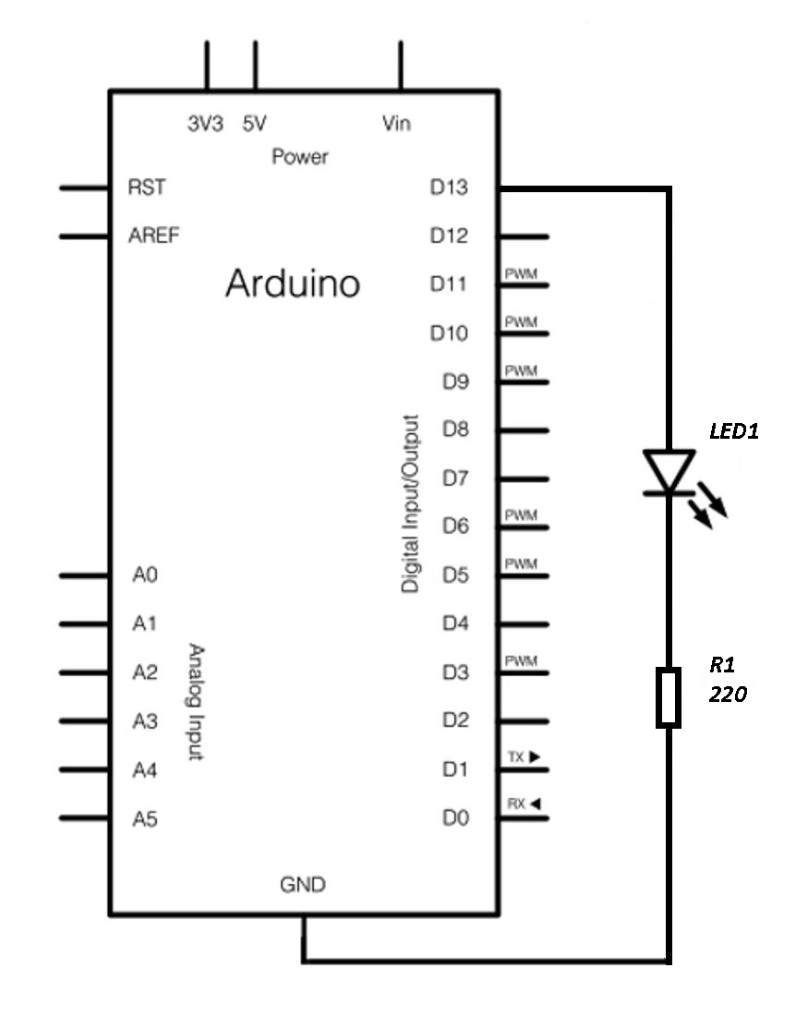  1 pav. Elektros grandinės principinė schema  - Iš mikrovaldiklio rinkinio pasirenkamos reikiamos priemonės: maketavimo plokštė, jungiamieji laidai, šviesos diodas, rezistorius 220 Ω (1 vnt.).  - Maketavimo plokštėje išdėstomos ir jungiamaisiais laidais sujungiamos elektros grandinės dalys, prijungiant jas prie mikrovaldiklio jungčių – skaitmeninio išėjimo Pin13 ir Gnd (įžeminimo). Jungiant elektros grandinės dalis prisimenamos jų savybės ir funkcijos (žr. Elektronikos elementai elektros grandinėse, 2 priedą):  - Šviesos diodas praleidžia elektros srovę tik viena kryptimi; tekant elektros srovei šviesos diodas spinduliuoja šviesą. Jungiant šviesos diodą naudojamasi anodo ir katodo nustatymo pagal tris požymius schema (žr. 2 pav.): 1) katodo pusėje yra suplokštinta šviesos diodo galvutė; 2) katodo kontaktinė kojelė yra trumpesnė; 3) katodo dalis šviesos diodo galvutėje yra stambesnė.  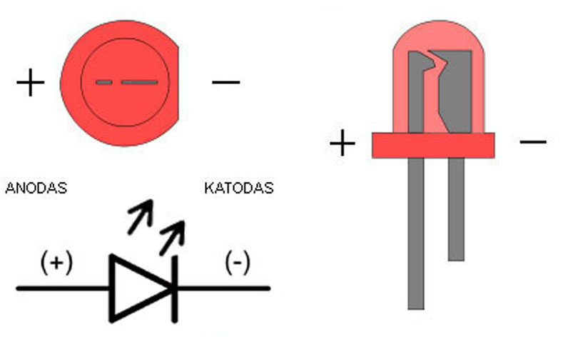  2 pav. Šviesos diodo elektrodų – anodo ir katodo – nustatymo schema  - Surinkus elektros grandinę patikrinama, ar visos jos dalys tinkamai sujungtos (žr. 3 pav.).  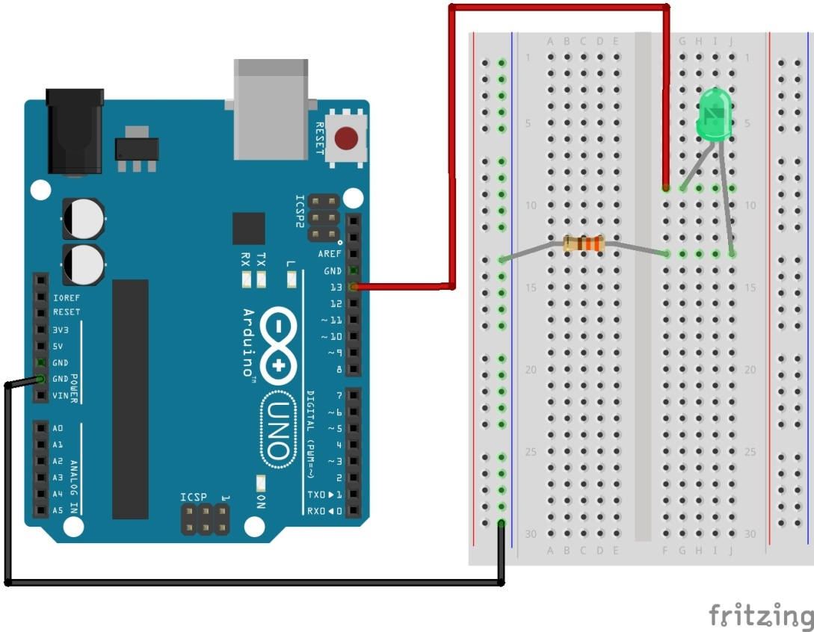  3 pav. Ant maketavimo plokštės surinkta elektros grandinė  - Į Arduino IDE programavimo langą įkeliamas pateiktos programos kodas (žr. Mokinio veiklos lapo priedą). Programa tikrinama (mygtukas Verify) ir įkeliama į mikrovaldiklį (mygtukas Upload).  - Stebint elektros grandinės veikimą (šviesos diodas žybsi 1 s dažniu), analizuojama programa. Išsiaiškinamos pagrindinės jos komandų funkcijos: int, void setup(), void loop(), pinMode, digitalWrite, delay.  - Programoje keičiamas šviesos diodo žybsėjimo dažnis:  - 200 ms sekundžių dažniu;  - širdies ritmu.  - Praktiškai nustatomas žybsėjimo dažnis, kuriam esant žmogus mato ištisinį šviesos diodo švytėjimą, pvz.: 1 ms delsimu (delay), 2 ms, 3 ms?  - Diskutuojama, kada, kokioje aplinkoje susiduriama su panašia situacija. Pasiūlomos kelios idėjos praktiniams kūrybiniams darbams, pvz., pagaminti šviestukus, signalizatorius.
Laukiamas mokinių veiklos rezultatas | Pirmasis pasiekimų lygmuo  Mokytojo padedamas, pagal pateiktus paveikslus (žr. 1 pav. Mokinio veiklos lape ir 3 pav. Veiklos eigos apraše) atrenka reikiamas priemones, sujungia elektros grandinę, atpažįsta joje naudojamas dalis. Mokytojo padedamas, naudojasi mikrovaldiklio programavimo aplinka, įkelia pateiktą programą.  Antrasis pasiekimų lygmuo  Pagal elektros grandinės principinę schemą (žr. 1 pav. Mokinio veiklos lape) atrenka reikiamas priemones ir nuosekliai, saugiai sujungia elektros grandinę. Naudojasi mikrovaldiklio programavimo aplinka, analizuoja programą, ją keičia.  Trečiasis pasiekimų lygmuo  Pagal elektros grandinės principinę schemą (žr. 1 pav. Mokinio veiklos lape) atrenka reikiamas priemones, nuosekliai, saugiai ir racionaliai sujungia elektros grandinę. Savarankiškai naudojasi mikrovaldiklio programavimo aplinka, analizuoja programą, ją keičia. Atlieka visas numatytas užduotis, padeda klasės draugams.
Rizikų įvertinimas | Svarbu prisiminti, kad vengiant per didelės elektros srovės grandinėje šviesos diodas jungiamas kartu su rezistoriumi. Niekada nejunkite šviesos diodo tiesiai prie maitinimo elementų baterijos ar kitų elektros srovės šaltinių!
Galimi tarpdalykiniai ryšiai | Fizika: elektros grandinės, svyravimai.  Biologija: širdies, kvėpavimo ritmai.  Informacinės technologijos: programavimas.
Idėjos veiklai plėtoti | Technologijos: kelių (2–3) šviesos diodų valdymas. Sudaryti elektros grandinę, parašyti programą.  Pagaminti šviestukus ar signalizatorius, surengti jų konkursą.
Vaizdo įrašas | Vieno šviesos diodo valdymas naudojant skaitmeninį išėjimą
Mokinio veiklos lapas | Vieno šviesos diodo valdymas naudojant skaitmeninį išėjimą (mikrovaldiklių elektronika)
Priedai | 1 priedas (1). Apie elektros grandines  2 priedas (1). Elektronikos elementai ir komponentai  3 priedas (1). Elektronikos elementų ir komponentų išvadų atmintinė  4 priedas (1). Kaip sudaryta maketavimo plokštė  5 priedas (1). Maketavimo plokštės atmintinė  6 priedas (1). Elektros grandinių simbolių atmintinė  1 priedas (2). Kas yra Arduino?  2 priedas (2). Arduino UNO išvadai  3 priedas (2). Arduino programavimo aplinka (IDE*)  4 priedas (2). Arduino prijungimas prie kompiuterio  5 priedas (2). Arduino programavimo kalbos apžvalga

Elektros grandinių principinės schemos sukurtos programa SchemeIt
http://www.digikey.com/schemeit

Elektros grandinių surinkimo pavyzdžiai sukurti programa Fritzing
http://fritzing.org/home/

